Warszawa, 28.09.2023 r.

Autor: RynekPierwotny.pl i GetHome.pl
Chętnych na nowe mieszkania nie brakuje.
Czy deweloperzy ruszą z inwestycjami?

W największych metropoliach kurczy się oferta nowych mieszkań, a te, które w niej pozostały są coraz droższe. Eksperci portali RynekPierwotny.pl i GetHome.pl zbadali, czy jest szansa na odwrócenie tego trendu, i to jeszcze w tym roku.

– Trudno o optymizm w tej kwestii, bo do tej pory wysokiemu tempu sprzedaży nowych mieszkań nie towarzyszył odpowiedni dopływ nowych, które uzupełniłyby ofertę deweloperską – przyznaje Marek Wielgo, ekspert portali RynekPierwotny.pl i GetHome.pl. W efekcie ta oferta dramatycznie się skurczyła. To zjawisko jest główną przyczyną lawinowo rosnącej średniej ceny metra kwadratowego. W sytuacji, gdy po kredyty sięga coraz więcej osób, a prawdziwą furorę na rynku robi „Bezpieczny Kredyt 2%”, z oferty deweloperów znikają bowiem w pierwszej kolejności najtańsze lokale. Te, które w niej zostają podnoszą średnią cenę metra kwadratowego.

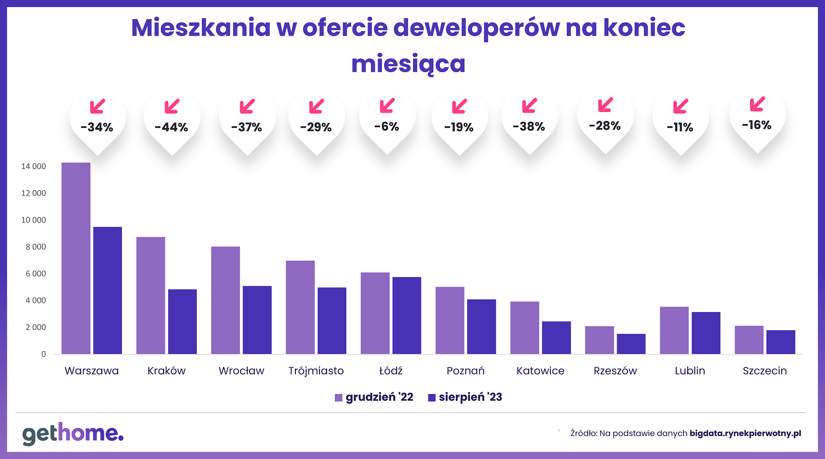

– Chciałbym wierzyć, że w kolejnych miesiącach ta średnia przestanie rosnąć, a nawet nieco spadnie. Żeby tak się stało, deweloperzy musieliby radykalnie zwiększyć podaż mieszkań, zwłaszcza w segmencie popularnym, czyli budowanych z myślą o klientach kredytowych – mówi Marek Wielgo. Czy jest na to szansa? Zależy to nie tylko od tego, czy w najbliższych miesiącach utrzyma się duży popyt na nowe mieszkania, ale także od możliwości firm deweloperskich. Innymi słowy, czy dysponują one pozwoleniami na budowę, dzięki którym mogą w stosunkowo krótkim czasie rozpocząć nowe inwestycje.

RynekPierwotny.pl i GetHome.pl wzięły pod lupę 10 metropolii, w których aktywność inwestycyjna deweloperów była w ciągu ostatnich trzech lat największa. Ze statystyk budowlanych GUS wynika, że w poprzednich trzech latach rozpoczętych lokali było tam łącznie mniej niż objętych pozwoleniami na budowę. Na przykład w Poznaniu różnica wynosiła ponad 8,9 tys. mieszkań, a w Warszawie – blisko 8,2 tys.

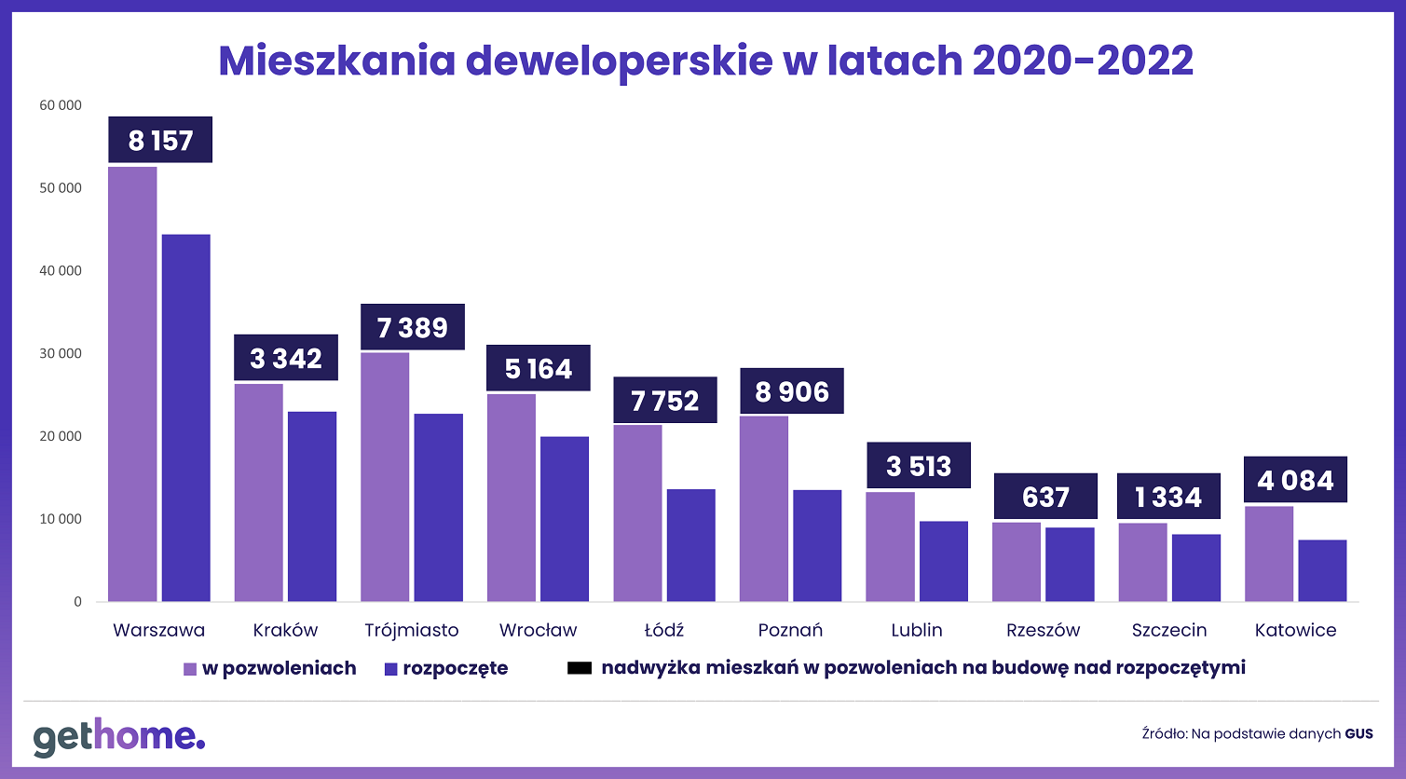

To w dużej mierze skutek ubiegłorocznej zapaści na rynku kredytów mieszkaniowych. Już w końcówce ubiegłego roku deweloperzy zaciągnęli hamulec, jeśli chodzi o liczbę rozpoczynanych mieszkań. A jak wygląda sytuacja na rynkach mieszkaniowych po ośmiu miesiącach tego roku? W tym okresie warszawscy deweloperzy rozpoczęli budowę większej liczby lokali niż przed rokiem. Cieszy też wzrost aktywności inwestycyjnej firm deweloperskich w Łodzi, Wrocławiu, Katowicach i Lublinie. Niestety, w pozostałych pięciu metropoliach deweloperzy zaciągnęli hamulec jeszcze mocniej. Na przykład liczba rozpoczętych mieszkań w Szczecinie, Poznaniu i Trójmieście skurczyła się aż o ponad 50%!
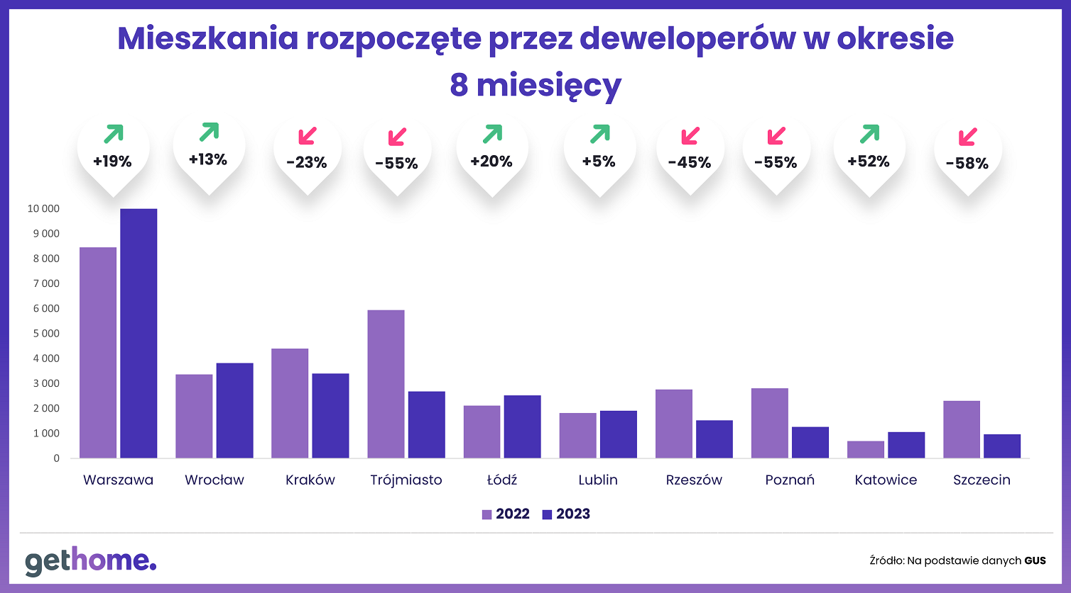

Co gorsza, w ciągu ośmiu miesięcy tego roku w większości metropolii deweloperzy uzyskali pozwolenia na budowę mniejszej liczby mieszkań niż w analogicznym okresie ubiegłego roku. Wyjątkami są Łódź i Rzeszów. Największy spadek Główny Urząd Statystyczny odnotował w stolicy, gdzie mieszkań objętych pozwoleniami na budowę było aż o 47% mniej. W efekcie skurczyła się nadwyżka niewykorzystanych w poprzednich trzech latach.

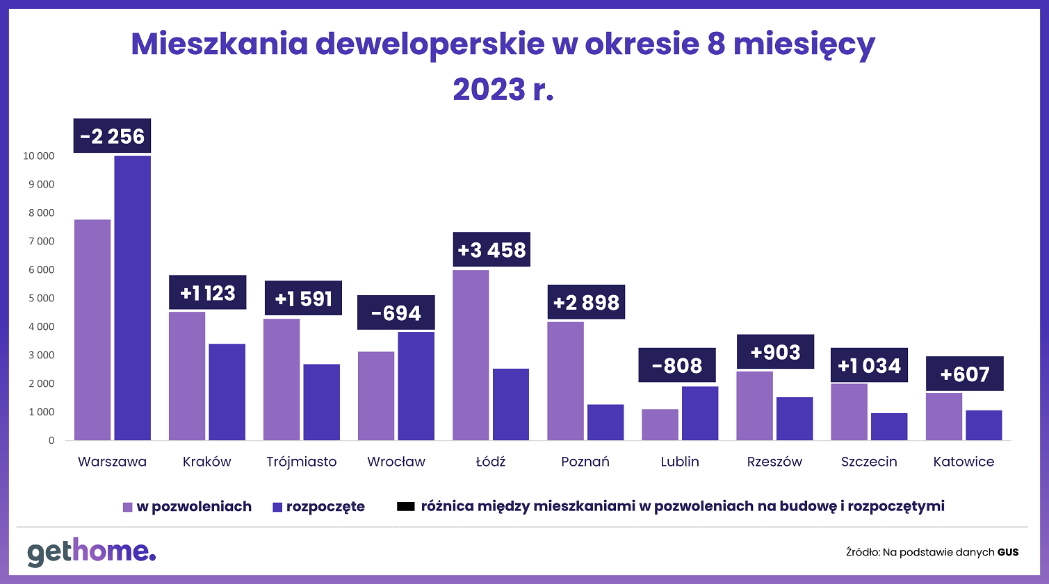
Mimo to we wszystkich metropoliach, łącznie z Warszawą, Wrocławiem czy Lublinem, deweloperzy wciąż mają zapas mieszkań, na które uzyskali pozwolenia na budowę, ale jej nie zaczęli. Ponadto formalne rozpoczęcie inwestycji jeszcze nie świadczy o tym, że budowa faktycznie trwa, a planowane mieszkania pojawiły się w ofercie dewelopera. Pozwolenia na budowę zachowują bowiem ważność przez trzy lata, a kolejne trzy deweloper zyskuje po rozpoczęciu budowy, jeśli ją przerwie.

W tej sytuacji otwarte pozostaje pytanie, kiedy deweloperzy zaczną „odmrażać” swoje inwestycje, także te „rozpoczęte”. I czy może to nastąpić jeszcze w tym roku? Warto zwrócić uwagę, że deweloperom przestały spędzać sen z powiek rosnące koszty budowy. Z drugiej strony muszą oni nabrać przekonania, że wzrost popytu na mieszkania nie jest krótkotrwały. Pamiętajmy, że kumulował się on przez ostatnich kilkanaście miesięcy na skutek dramatycznego spadku dostępności kredytów mieszkaniowych. Co prawda w tym roku wyraźnie się ona poprawiła, ale ryzyko wzrostu inflacji wciąż martwi wielu ekonomistów. A bez powrotu optymizmu w kwestii rozwoju gospodarki, trudno liczyć na gwałtowny wzrost aktywności inwestycyjnej firm deweloperskich.

– Sam dopalacz w postaci „Bezpiecznego Kredytu 2%” najwyraźniej nie wystarcza. Tym bardziej, że za kilka miesięcy akcja kredytowa może zostać zastopowana, gdyż skończą się pieniądze zarezerwowane w przyszłorocznym budżecie na dopłaty do „Bezpiecznego Kredytu 2%” – komentuje Marek Wielgo.

Duże firmy deweloperskie najpewniej będą rozpoczynać budowy w największych metropoliach, bo mają tam banki ziemi i dostęp do finansowania swoich inwestycji. Widać to po sierpniowych danych Głównego Urzędu Statystycznego w Warszawie, Krakowie, Łodzi, Rzeszowie i Poznaniu. W dużo gorszej sytuacji są małe i średnie firmy deweloperskie. Wiele z nich działa głównie na rynkach lokalnych. Dopóki nie wyklaruje się sytuacja gospodarcza, banki nie będą paliły się do finansowania realizowanych tam przedsięwzięć.

